www.ks5u.com



第四章　机械能和能源

(时间：90分钟　满分：100分)

一、单项选择题(本题共6小题，每小题4分，共24分)

1．关于重力势能的说法，正确的是(　　)

A．重力势能等于零的物体，不可能对别的物体做功

B．在地平面下方的物体，它具有的重力势能一定小于零

C．重力势能减少，重力一定对物体做正功

D．重力势能增加，重力一定对物体做正功

2．如图1所示，

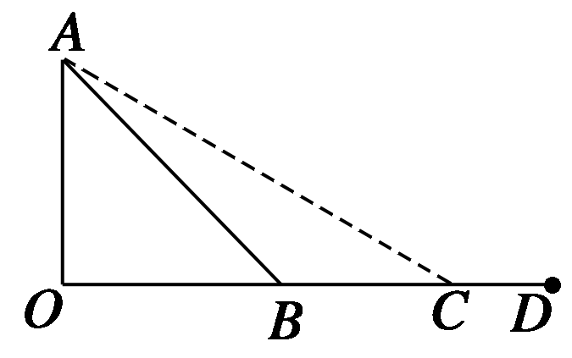

图1

*DO*是水平面，*AB*是斜面，初速度为*v*0的物体从*D*点出发沿*DBA*滑动到顶点*A*时速度刚好为零，如果斜面改为*AC*，让该物体从*D*点出发沿*DCA*滑动到*A*点且速度刚好为零， 则物体具有的初速度(已知物体与路面之间的动摩擦因数处处相同且不为零)(　　)

A．大于*v*0 B．等于*v*0

C．小于*v*0 D．取决于斜面的倾角

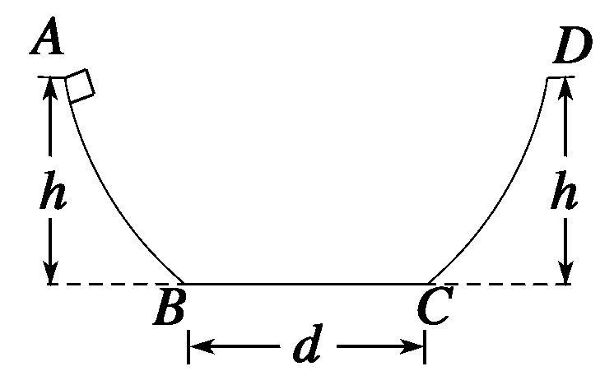

图2

3．如图2所示，*ABCD*是一个盆式容器，盆内侧与盆底*BC*的连接处都是一段与*BC*相

切的圆弧．*BC*水平，其长度*d*＝0.50 m，盆边缘的高度*h*＝0.30 m，在*A*处放一个质量

为*m*的小物块并让其自由下滑．已知盆内侧壁是光滑的，而盆底*BC*面与小物块间的动

摩擦因数*μ*＝0.10，小物块在盆内来回滑动，最后停下来，则停下的地点到*B*的距离为

(　　)

A．0.50 m B．0.25 m

C．0.10 m D．0

4．我国“嫦娥一号”探月卫星发射后，先在“24小时轨道”绕地球运行(即绕地球一圈需要24小时)；然后，经过两次变轨依次到达“48小时轨道”和“72小时轨道”；最后奔向月球，如果按圆形轨道计算，并忽略卫星质量的变化，在每次变轨完成后与变轨前相比(　　)

A．卫星动能增大，引力势能减小 B．卫星动能增大，引力势能增大

C．卫星动能减小，引力势能减小 D．卫星动能减小，引力势能增大

5．如图3所示，

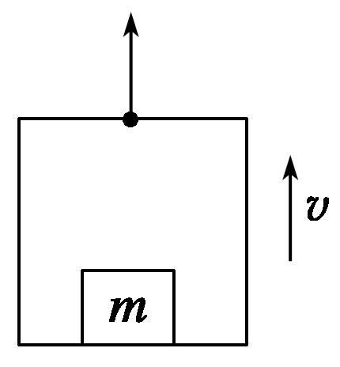

图3

电梯质量为*M*，它的水平地板上放置一质量为*m*的物体，电梯在钢索的拉力作用下由静止开始竖直向上加速运动．当上升高度为*H*时，电梯的速度达到*v*，则在这段过程中，

下列说法中正确的是(　　)

A．电梯对物体的支持力所做的功等于*mv*2

B．电梯对物体的支持力所做的功大于*mv*2

C．钢索的拉力所做的功等于*mv*2＋*MgH*

D．钢索的拉力所做的功小于*mv*2＋*MgH*

6．如图4所示，

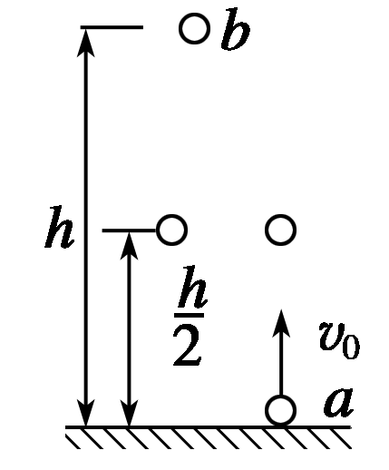

图4

将小球*a*从地面以初速度*v*0竖直上抛的同时，将另一相同质量的小球*b*从距地面*h*处由静止释放，两球恰在处相遇(不计空气阻力)．则(　　)

A．两球同时落地

B．相遇时两球速度大小相等

C．从开始运动到相遇，球*a*动能的减少量等于球*b*动能的增加量

D．相遇后的任意时刻，重力对球*a*做功功率和对球*b*做功功率相等

二、双项选择题(本题共4小题，每小题6分，共24分)

7．关于功的下列几种说法中，正确的是(　　)

A．人托着一个物体沿水平方向匀速前进，人对物体没有做功

B．人托着一个物体沿水平方向加速前进，人对物体做了功

C．力和位移都是矢量，功也一定是矢量

D．因为功有正功和负功的区别，所以功是矢量

8．质量为*m*的汽车发动机的功率恒为*P*，摩擦阻力恒力*f*，牵引力为*F*，汽车由静止开

始，经过时间*t*行驶了位移*s*时，速度达到最大值*v*m，则发动机所做的功为(　　)

A．*Pt* B．*fs*

C.*mv*＋*fs* D．*Fs*

9．质量*m*的物体，由静止开始下落，由于阻力作用，下落的加速度为*g*，在物体下落*h*的过程中，下列说法中正确的是(　　)

A．物体的动能增加了*mgh* B．物体的机械能减少了*mgh*

C．物体克服阻力所做的功为*mgh* D．物体的重力势能减少了*mgh*

10．如图5所示，

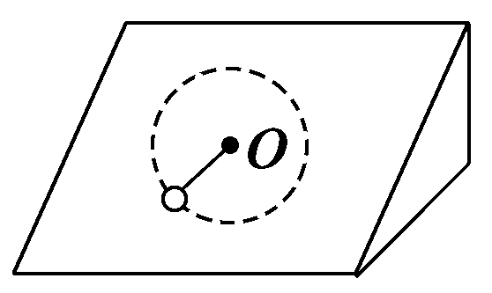

图5

一轻绳的一端系在固定的粗糙斜面上的*O*点，另一端系一小球．给小球一足够大的初速度，使小球在斜面上做圆周运动，在此过程中(　　)

A．小球的机械能不守恒

B．重力对小球不做功

C．绳的张力对小球不做功

D．在任何一段时间内，小球克服摩擦力所做的功总是等于小球动能的减少

|  |  |  |  |  |  |  |  |  |  |  |
| --- | --- | --- | --- | --- | --- | --- | --- | --- | --- | --- |
| 题　号 | 1 | 2 | 3 | 4 | 5 | 6 | 7 | 8 | 9 | 10 |
| 答　案 |  |  |  |  |  |  |  |  |  |  |

三、填空题(本题共2小题，共14分)

11．(6分)

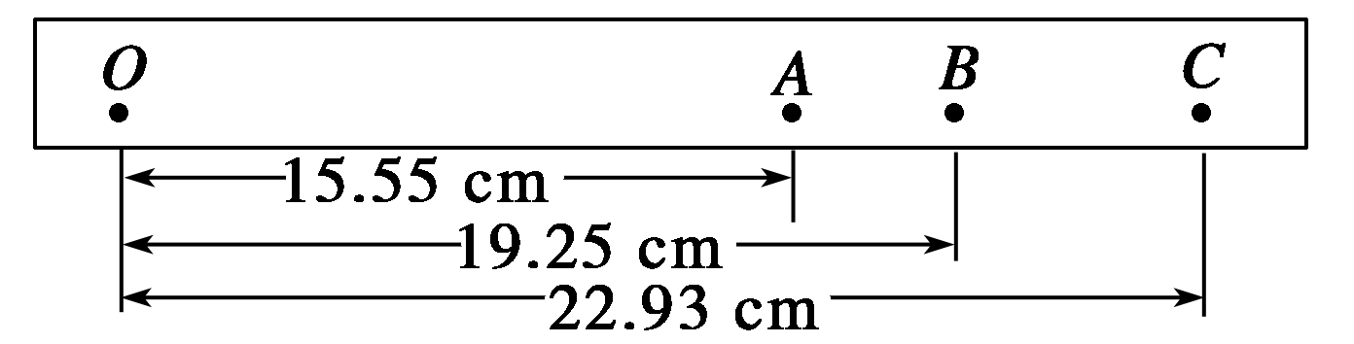

图6

在用打点计时器验证机械能守恒定律的实验中，使质量为*m*＝1.00 kg的重物自由下落，

打点计时器在纸带上打出一系列的点，选取一条符合实验要求的纸带如图6所示．*O*为

第一个点，*A*、*B*、*C*为从合适位置开始选取的三个连续点(其他点未画出)．已知打点计

时器每隔0.02 s打一个点，当地的重力加速度为*g*＝9.8 m/s2，那么：

(1)纸带的______端(填“左”或“右”)与重物相连；

(2)根据图上所得的数据，应取图中*O*点到______点来验证机械能守恒定律；

(3)从*O*点到(2)问中所取的点，重物重力势能的减少量Δ*E*p＝________J，动能增加Δ*E*k

＝________J．(结果取三位有效数字)

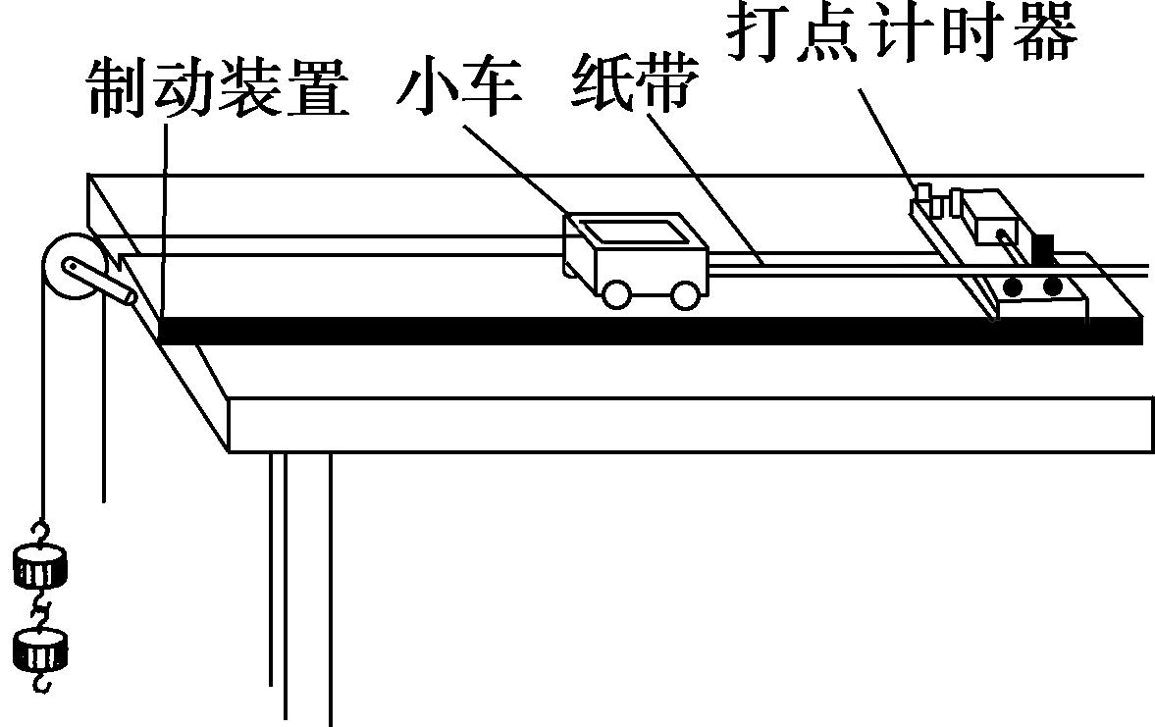

图7

12．(8分)某实验小组采用图7所示的装置探究“动能定理”，图中小车中可放置砝码．实

验中，小车碰到制动装置时，钩码尚未到达地面，打点计时器工作频率为50 Hz.

(1)实验的部分步骤如下：

①在小车中放入砝码，把纸带穿过打点计时器，连在小车后端，用细线连接小车和钩码；

②将小车停在打点计时器附近，________，________，小车拖动纸带，打点计时器在纸

带上打下一列点，________；

③改变钩码或小车中砝码的数量，更换纸带，重复②的操作．

(2)图8是钩码质量为0.03 kg，砝码质量为0.02 kg时得到的一条纸带，在纸带上选择起

始点*O*及*A*、*B*、*C*、*D*和*E*五个计数点，可获得各计数点到*O*的距离*x*及对应时刻小

车的瞬时速度*v*，请将*C*点的测量结果填在下表中的相应位置．

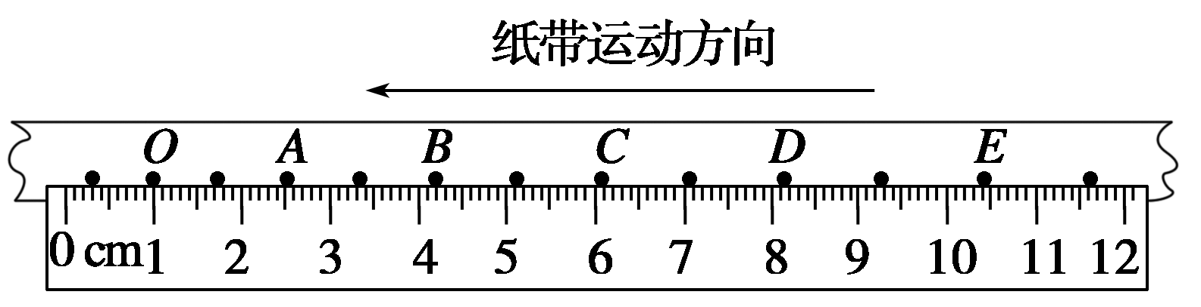

　　　　　　图8　　　　 　纸带的测量结果

|  |  |  |
| --- | --- | --- |
| 测量点 | *x*/cm | *v*/(m·s－1) |
| *O* | 0.00 | 0.35 |
| *A* | 1.51 | 0.40 |
| *B* | 3.20 | 0.45 |
| *C* |  |  |
| *D* | 7.15 | 0.54 |
| *E* | 9.41 | 0.60 |

四、计算题(本题共4小题，共38分)

13．(8分)火车在运行中保持额定功率2 500 kW不变，火车的总质量是1 000 t，所受阻

力恒为1.56×105 N．求：

(1)火车的加速度是1 m/s2时的速度；

(2)火车的速度是12 m/s时的加速度；

(3)火车的最大速度．

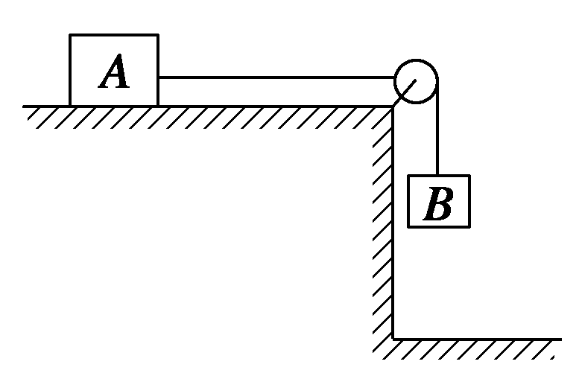

图9

14．(10分)如图9所示，*mA*＝4 kg，*mB*＝1 kg，*A*与桌面间的动摩擦因数*μ*＝0.2，*B*与地面间的距离*s*＝0.8 m，*A*、*B*原来静止，求：

(1)*B*落到地面时的速度为多大？

(2)*B*落地后，*A*在桌面上能继续滑行多远才能静止下来？(*g*取10 m/s2)

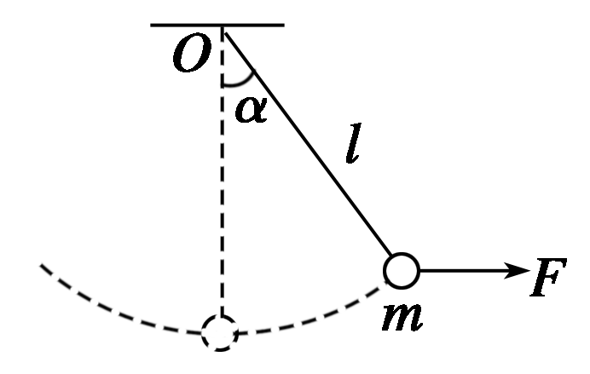

图10

15．(10分)如图10所示，长度为*l*的轻绳上端固定在*O*点，下端系一质量为*m*的小球(小球的大小可以忽略)．

(1)在水平拉力*F*的作用下，轻绳与竖直方向的夹角为*α*，小球保持静止．画出此时小球

的受力图，并求力*F*的大小．

(2)由图示位置静止释放小球，求当小球通过最低点时的速度大小及轻绳对小球的拉

力．不计空气阻力．

16．(10分)如图11所示，

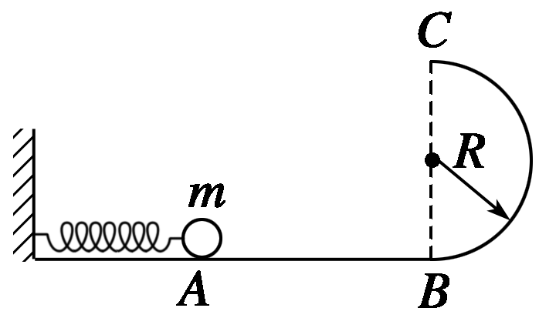

图11

光滑水平面*AB*与竖直面内的半圆形导轨在*B*点衔接，导轨半径为*R*，一个质量为*m*的

小球将弹簧压缩至*A*处．小球从*A*处由静止释放被弹开后，经过*B*点进入轨道的瞬间对轨道的压力为其重力的8倍，之后向上运动恰能沿轨道运动到*C*点，求：

(1)释放小球前弹簧的弹性势能；

(2)小球由*B*到*C*克服阻力做的功．

**第四章　机械能和能源**

1．C　[重力势能的数值与参考平面的选取有关，重力势能等于零不能说物体不具有重力势能，故A、B错．重力势能减少，物体的高度一定下降，所以重力一定做正功，D错，C正确．]

2．B　[设*DO*之间的水平距离为*L*，斜面与水平面的夹角为*θ*，高度为*h*，则物体由*D*到*A*的过程，根据动能定理得：

－*mgh*－*μmg*cos *θ*·－*μmg*(*L*－*h*cot *θ*)＝0－*mv*，解得*v*0＝()，可见要使物体能滑到*A*点且速度刚好为零，所具有的初速度与斜面倾角无关，故B正确．]

3．D　[根据能量守恒定律：*mgh*＝*μmgs*，代入数据得*s*＝3.0 m，又因为*d*＝0.50 m，所以最后停在*B*点，故选D.]

4．D　[由*F*＝＝*m*知，*E*k＝*mv*2＝，*r*越大，*E*k越小．*r*增大，卫星在升高过程中要克服万有引力做功，引力势能增大．综上所述D对，A、B、C错．]

5．B　[物体*m*受重力和支持力向上做加速运动，设支持力做的功为*W*1，由动能定理得*W*1－*W*G＝*mv*2，所以支持力做的功大于*mv*2；钢索拉力做的功设为*W*2，则由动能定理得*W*2－(*M*＋*m*)*gH*＝(*M*＋*m*)*v*2，*W*2＝(*M*＋*m*)*gH*＋(*M*＋*m*)*v*2，故只有B正确．]

6．C　[对*b*球，由＝*gt*2得*t*＝，*vb*＝*gt*＝，以后以初速度匀加速下落．对*a*球，＝*v*0*t*－*gt*2得*v*0＝.在处，*va*＝*v*0－*gt*＝0，以后从处自由下落．故落地时间*tb*<*ta*，*a*、*b*不同时落地，选项A错误．相遇时*vb*＝，*va*＝0，选项B错误．从开始运动到相遇，从开始运动到相遇*a*球动能减少量Δ*E*k*a*＝*mv*＝*mgh*，*b*球动能增加量Δ*E*k*b*＝*mv*＝*mgh*，选项C正确．相遇之后，重力对*b*球做功的功率*Pb*＝*mg*(*vb*＋*gt*)＝*mg*(＋*gt*)，重力对*a*球做功的功率*Pa*＝*mg*(*va*＋*gt*)＝*mg*·*gt*，*Pb*>*Pa*，选项D错误．]

7．AB　[人托着一个物体沿水平方向匀速前进时，人对物体只有支持力，垂直于运动方向不做功，A正确；若加速前进，则人对物体的摩擦力对物体做功，B正确；功虽有正功和负功之分，但功是标量，C、D均错．]

8．AC

9．AC　[物体下落过程合力*F*＝*ma*＝*mg*，由动能定理可知，合力的功等于动能的增加量，即Δ*E*k＝*W*＝*Fh*＝*mgh*.物体所受阻力为*f*，则*mg*－*f*＝*ma*，所以*f*＝*mg*，机械能的减少量等于物体克服阻力所做的功，Δ*E*＝*fh*＝*mgh*.重力势能的减少是重力做功引起的，故Δ*E*p＝*W*G＝*mgh*，由此可知，A、C选项正确．]

10．AC　[由于摩擦力做功，机械能不守恒，任一时间内小球克服摩擦力所做的功总是等于小球机械能的减少．转动过程重力做功，绳的张力总与小球运动方向垂直，不做功．]

11．(1)左　(2)*B*　(3)1.89　1.70

解析　由题意知，*O*点为第一个点，所以纸带的左端与重物相连，为了减小误差和便于求重物动能的增加量，可取图中*O*点到*B*点来验证机械能守恒定律，此过程中重力势能的减少量

Δ*E*p＝*mghOB*＝1.00×9.8×19.25×10－2 J≈1.89 J.

打*B*点时重物的瞬时速度

*vB*＝

＝() m/s

＝1.845 m/s.

所以动能增量

Δ*E*k＝*mv*＝×1.00×1.8452 J＝1.70 J.

12．(1)接通电源　释放小车　关闭电源

(2)5.05～5.08　0.48～0.50(答案在此范围内都对)

解析　(1)将小车停在打点计时器附近后，需先接通电源，再释放小车，让其拖动纸带，等打点计时器在纸带上打下一系列点后，关闭打点计时器电源．

(2)从纸带上可知*C*点的速度就是*BD*的平均速度，*vC*＝×10－2 m/s≈0.49 m/s.

13．(1)2.16 m/s　(2)5.2×10－2 m/s2　(3)16 m/s

解析　(1)由牛顿第二定律*F*－*f*＝*ma*1，又*P*＝*Fv*1，所以*v*1＝＝

＝ m/s

≈2.16 m/s

(2)由牛顿第二定律，有*F*－*f*＝*ma*2，又*P*＝*Fv*2，

所以*a*2＝＝＝ m/s2

≈5.2×10－2 m/s2

(3)当*F*＝*f*时，火车达到最大速度，由*P*＝*fv*max得*v*max＝＝ m/s≈16 m/s.

14．(1)0.8 m/s　(2)0.16 m

解析　(1)以*A*、*B*物体构成的系统为对象，*B*物体所受重力*mBg*做正功，*A*物体所受的摩擦力对系统做负功，设*B*落到地面时的速度为*v*，由动能定理得

*mBgs*－*μmAgs*＝(*mA*＋*mB*)*v*2－0

代入数据，解得*v*＝0.8 m/s.

(2)设*B*物体落地后*A*物体能滑行的距离为*s*′，则根据动能定理得

－*μmAgs*′＝0－*mAv*

因*vA*＝*v*＝0.8 m/s，故

*s*′＝＝() m＝0.16 m.

15．(1)受力如解析图所示　*mg*tan *α*

(2)()　*mg*(3－2cos *α*)，方向竖直向上

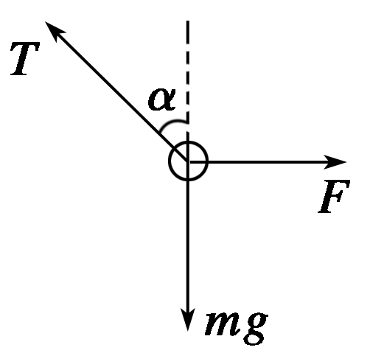

解析　(1)受力图见右图

根据平衡条件，应满足

*T*cos *α*＝*mg*，*T*sin *α*＝*F*.

联立解得拉力大小*F*＝*mg*tan *α*.

(2)运动中只有重力做功，系统机械能守恒，有*mgl*(1－cos *α*)＝*mv*2.

则通过最低点时，小球的速度大小*v*＝().

根据牛顿第二定律有*T*′－*mg*＝*m*.

解得轻绳对小球的拉力

*T*′＝*mg*＋*m*＝*mg*(3－2cos *α*)，方向竖直向上．

16．(1)*mgR*　(2)*mgR*

解析　在*B*点由牛顿第二定律得：*F*N－*mg*＝*m*，则*mv*＝*mgR*，而小球在*B*点的动能即为弹簧的弹性势能，即*E*p＝*mgR*.

(2)小球恰好运动到*C*点，由圆周运动规律知：*mg*＝*m*，则*mv*＝*mgR*，由能量守恒定律得：*mv*＝*mg*2*R*＋*W*阻＋*mv*，则*W*阻＝*mgR*.